**INFORME EQUIPO**

|  |  |
| --- | --- |
| PRODUCTO: | LASER UROLOGIA |
| MARCA: | COOK |
| ENCARGADO: | ANDRES YAÑEZ |
| FECHA: | 01 DE OCTUBRE, 2018 |
| INSTITUCION: | CLINICA SANTA MARIA |

Equipo Laser con problemas de energía, el cual arroja error 28.

**Trabajo realizado en el equipo:**

Se realizaron las siguientes operaciones para comprobar la falla presente en el equipo:

* Revisión del interior del equipo.
* Revisión Nivel agua del equipo.
* Revisión calibración del equipo.
* Revisión de espejos.
* Revisión de Optical deck.
* Revisión de Flash Lamp.
* Revisión y medición de Placa Madre.
* Revisión de Fuentes de Poder.
* Revisión Capacitores.
* Pruebas de funcionamiento.

Al momento de realizar las pruebas se detecta un grave problema en la **Fuente de Poder** **MPS**, la cual se encuentra quemada, esta fuente es la que alimentan la unidad óptica para que se genere la energía de disparo, es por este motivo que el equipo no tenía energía de salida para los disparos.

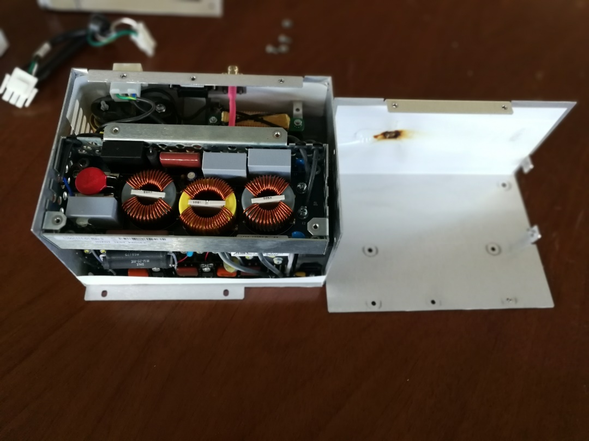

**Conclusión**

Cencomex recomienda adquirir nueva Fuente de poder MPS, ya que la dañada no es posible repararla, por ser un equipo grado médico.

El equipo laser modelo Odyssey S/N: 29020-GSGRG, se encuentra inoperativo.

Queda pendiente instalación de la nueva fuente MPS.

El equipo presenta evidente estado de desgaste en sus piezas vitales.

En la próxima mantención se deberá enviar el Optical deck a fábrica para alineación de esta y cambio de espejos, según sea necesario.

Cabe destacar que estos espejos una vez quemados, solo se pueden cambiar por nuevos, y este trabajo, se realiza fábrica. (La unidad es enviada a EEUU.), ya que, después se debe calibrar la unidad internamente. Estos Trabajos se demoran aproximadamente un mes.

Costo envío Optical Deck mas Calibración en Fabrica y mano de obra $ 3.384.000.- Aproximadamente (No contempla cambio de espejos).

Andres Yañez

Supervisor Servicio Técnico

CENCOMEX